1. Создать VPC и сеть в ней как показано на рисунке. 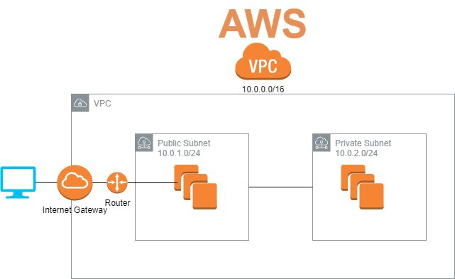
2. Создать EC2 ubuntu t2.micro в Public subnet и Private subnet.
3. Должна быть возможность по ssh зайти на ec2 которая находится в Private Subnet из ec2 Public Subnet.
4. Показать скриншоты и затем удалить инфраструктуру.